VIGILANCIA DE LEPTOSPIROSIS POR EL LABORATORIO EN ARGENTINA (2014)

Informe anual de la situación de la leptospirosis en Argentina, realizado a través del entrecruzamiento de las bases de datos del SIVILA (Ministerio de Salud de la Nación), y del INER “Dr. E. Coni”.

Durante el año 2014 se notificaron 1448 casos, clasificados como se muestra en la Tabla 1.

Tabla 1. Casos según definición*. Argentina, 2014
Tipo de caso | n | %
Confirmado | 129 | 9
Sospechoso** | 759 | 52
Probable | 146 | 10
Descartado | 410 | 28
Muestras no aptas | 4 | 1
*Definición de caso: Ministerio de Salud de la Nación
**Se incluyeron en este grupo: sospechoso, en estudio, sospechoso no conclusivo y negativo.

El número de casos confirmados fue similar a años anteriores, pero la tendencia muestra que la notificación de casos fue aumentando desde el año 2009, cuando comenzó a utilizarse SIVILA, a la actualidad.

En el siguiente mapa se muestran las tasas por departamento cada 100000 habitantes, y la distribución de los serogrupos presumiblemente infectantes. Además, para mayor detalle se observa ampliada la zona endémica del país.

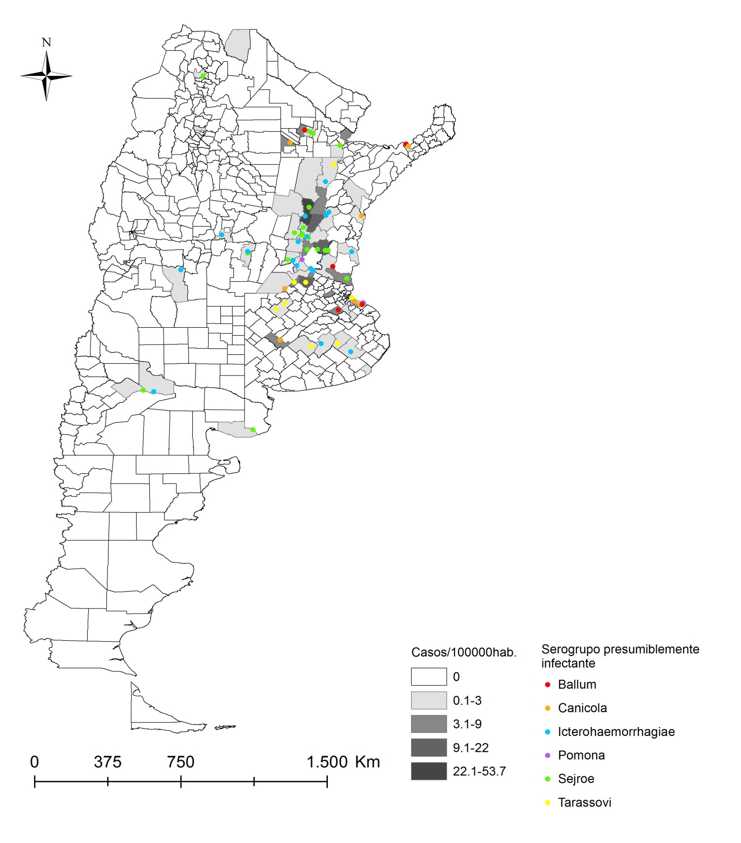
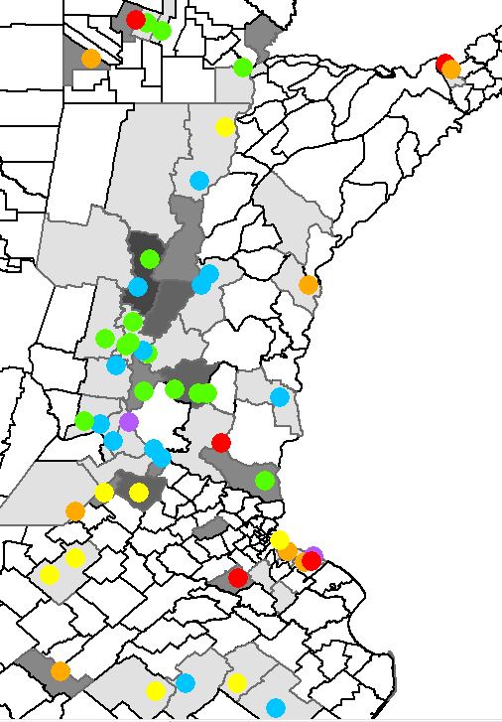

Tabla 2. Número y porcentaje de serogrupos presumiblemente infectantes entre los casos confirmados de leptospirosis. Argentina, 2014
SEROVARIEDAD | n | %
Icterohaemorrhagiae | 27 | 21%
Sejroe | 21 | 16%
Canicola | 14 | 11%
Tarassovi | 9 | 7%
Ballum | 5 | 4%
Pomona | 3 | 2%
Coaglutinación | 36 | 28%
Sin datos | 14 | 11%

